1. **Паспорт Образовательной программы**

**«Английский язык для программистов»**

|  |  |
| --- | --- |
| **Версия программы** | **1** |
| **Дата Версии** | **06.10.2020** |

1. **Сведения о Провайдере**

|  |  |  |
| --- | --- | --- |
| 1.1 | Провайдер | АНО ДПО «Центральный учебный центр» |
| 1.2 | Логотип образовательной организации |  |
| 1.3 | Провайдер ИНН | 7719435821 |
| 1.4 | Ответственный за программу ФИО | Безценная Юлия Евгеньевна |
| 1.5 | Ответственный должность | Руководитель по направлению «Цифровая экономика» |
| 1.6 | Ответственный Телефон | 89600567469 |
| 1.7 | Ответственный Е-mail | bezcennaja@mail.ru |

1. **Основные Данные**

|  |  |  |
| --- | --- | --- |
| **№** | **Название** | **Описание** |
| 2.1 | Название программы | Английский язык для программистов |
| 2.2 | Ссылка на страницу программы | https://kursi.pro/product/angliyskiy-dlya-programmistov |
| 2.3 | Формат обучения | Онлайн |
|  | Подтверждение от ОО наличия возможности реализации образовательной программы с применением электронного обучения и (или) дистанционных образовательных технологий с возможностью передачи данных в форме элементов цифрового следа | <https://online.kursi.pro/account/login> |
| 2.4 | Уровень сложности | Начальный |
| 2.5 | Количество академических часов | 72 |
|  | Практикоориентированный характер образовательной программы: не менее 50 % трудоёмкости учебной деятельности отведено практическим занятиям и (или) выполнению практических заданий в режиме самостоятельной работы (кол-во академических часов) | Лекции: 20  Практические занятия: 40  Самостоятельная работа: 10  Итоговая аттестация: 2 |
| 2.6 | Стоимость обучения одного обучающегося по образовательной программе, а также предоставление ссылок на 3 (три) аналогичные образовательные программы иных организаций, осуществляющих обучение, для оценки объективности стоимости или обоснование уникальности представленной образовательной программы в случае отсутствия аналогичных образовательных программ на рынке образовательных услуг | 30000 руб.  1) <https://www.englishdom.com/course/it/>  2) <https://ienglish.ru/programs/english-for-it-specialists>  3) <https://englishshow.ru/ceny> |
| 2.7 | Минимальное количество человек на курсе | 100 |
| 2.8 | Максимальное количество человек на курсе | 999 |
| 2.9 | Данные о количестве слушателей, ранее успешно прошедших обучение по образовательной программе | 19 |
| 2.10 | Формы аттестации | Удостоверение |
|  | Указание на область реализации компетенций цифровой экономики, к которой в большей степени относится образовательная программа, в соответствии с Перечнем областей | Цифровой маркетинг и медиа |

1. **Аннотация программы**

В Программе «Английский язык для программистов.» изучаются лексические и грамматические темы, включая общие характеристики ПО, его разработку и тестирование, языки программирования, вебсайты, безопасность данных, мобильные приложения, системы CRM, тренды в программировании, составление резюме, а также функции Present Simple (простого настоящего времени), Present Continuous (настоящего продолжительного времени), Past Simple (простого прошедшего времени), Future Simple (простого будущего времени), конструкции to be going to, Imperative mood (повелительного наклонения), linking words (слов-связок), zero and first conditionals (нулевого и первого типов условных предложений), degree of comparison (степени сравнения), modal verbs (модальных глаголов).

Реализация Программы должна обеспечить развитие всех компонентов коммуникативной компетенции заинтересованных лиц: речевой (четырех видов речевой деятельности: аудирования, чтения, говорения, письма); языковой (двух аспектов языка: грамматики, лексики), компенсаторной (умению восполнять пробелы коммуникации различными вербальными и невербальными средствами).

В рамках реализации Программы предполагается развитие следующих универсальных, общепрофессиональных и профессиональных компетенций: УК-1, УК-2, ОПК-1, ОПК-3, ОПК-5, ПК-2, ПК-4, ПК-15, ПК-16 в соответствие с ФГОС ВО по направлению подготовки 45.05.01 Перевод и переводоведение (программа специалитета).

Учебный процесс организуется с применением инновационных технологий и методик обучения с использованием электронного обучения и дистанционных образовательных технологий, способных обеспечить получение слушателями знаний, умений и навыков в области педагогики дополнительного образования.

К освоению программы допускаются физические лица, имеющие или получающие высшее образование или среднее профессиональное образование.

Результатами подготовки по Программе является повышение уровня профессиональной квалификации слушателей.

1. **Дополнительная образовательная программа**

**Автономная некоммерческая организация дополнительного профессионального образования**

**«Центральный учебный центр»**

**(АНО ДПО «ЦУЦ»)**

|  |  |
| --- | --- |
|  | **УТВЕРЖДЕНО**  Директор  АНО ДПО «ЦУЦ» ________________  _________________ /Т.Р. Мустаев/  Приказ № __________________  от __________________________ 2020 г. |

**Дополнительная профессиональная программа**

**повышения квалификации**

**«Английский язык для программистов»**

|  |
| --- |
| (наименование программы) |

72 часа

|  |
| --- |
| дополнительное профессиональное образование |
| (подвид дополнительного образования) |

г. Москва 2020

**ОБЩАЯ ХАРАКТЕРИСТИКА ПРОГРАММЫ**

1. **Цель программы**

Целью подготовки слушателей по Программе является практическое овладение английским языком как средством общения в профессиональной среде в устной и письменной формах.

**2. Планируемые результаты обучения:**

2.1. Знание (осведомленность в областях)

2.1.1. английский язык в объеме, необходимом для получения профессиональной информации из зарубежных источников и общения на общем и деловом уровне;

2.1.2. терминологию иностранного языка в объеме, необходимом для общения, чтения и перевода иноязычных текстов профессиональной направленности.

2.2. Умение (способность к деятельности)

2.2.1. понимать относительно полно (общий смысл) высказывания на изучаемом иностранном языке в различных ситуациях общения;

2.2.2. понимать основное содержание аутентичных аудио- или видеотекстов на темы, предлагаемые в рамках курса;

2.2.3. оценивать важность/новизну информации, определять свое отношение к ней;

2.2.4. читать аутентичные тексты разных стилей, используя основные виды чтения (ознакомительное, изучающее, просмотровое/поисковое) в зависимости от коммуникативной задачи;

2.2.5. описывать явления, события, излагать факты в письме личного и делового характера;

2.2.6. заполнять различные виды анкет, сообщать сведения о себе в форме, принятой в стране/странах изучаемого языка;

2.2.7. использовать приобретенные знания и умения в практической и профессиональной деятельности, повседневной жизни;

2.2.8. передавать информацию при монологическом высказывании и обмениваться в процессе диалогического общения;

2.2.9. демонстрировать владение грамматическими конструкциями и лексемами, соответствующим изученным темам;

2.2.10. осуществлять высказывания по теме в форме спонтанной речи.

2.3. Навыки (использование конкретных инструментов)

2.3.1. аудирования;

2.3.2. чтения;

2.3.3. говорения;

2.3.4. письма.

**3.Категория слушателей**

* 1. Образование: высшее или среднее профессиональное

**4.Учебный план программы «Английский язык для программистов»**

|  |  |  |  |  |  |
| --- | --- | --- | --- | --- | --- |
| **№ п/п** | **Наименование раздела** | **Количество часов** | | | |
| **Всего часов** | **в том числе** | | |
| **Лекции** | **Практические занятия** | **Самостоятельная работа** |
| 1. | Программное обеспечение (обзор)  Software (overview) | 7 | 2 | 4 | 1 |
| 2. | Разработка ПО  Software development | 7 | 2 | 4 | 1 |
| 3 | Тестирование ПО  Software testing | 7 | 2 | 4 | 1 |
| 4 | Языки программирования  Programming languages | 7 | 2 | 4 | 1 |
| 5 | Вебсайты  Websites | 7 | 2 | 4 | 1 |
| 6 | Безопасность данных  Data security | 7 | 2 | 4 | 1 |
| 7 | Мобильное приложение  Mobile application | 7 | 2 | 4 | 1 |
| 8 | Системы CRM  CRM systems | 7 | 2 | 4 | 1 |
| 9 | Новейшие тенденции и будущее программирования.  Latest tendencies and the future of programming | 7 | 2 | 4 | 1 |
| 10 | Резюме программиста  CV for programmers | 7 | 2 | 4 | 1 |
|  | Итоговая аттестация | **2** |  |  |  |
|  | **Итого:** | **72** | 20 | 40 | 10 |

1. **Календарный план-график реализации образовательной программы**

|  |  |  |  |
| --- | --- | --- | --- |
| **№ п/п** | **Наименование учебных модулей** | **Трудоёмкость (час)** | **Сроки обучения** |
| 1. | **Модуль 1.** Программное обеспечение (обзор)  Software (overview) | 7 | 1.11.2020-2.11.2020 |
| 2. | **Модуль 2.** Разработка ПО  Software development | 7 | 3.11.2020- 4.11.2020 |
| 3. | **Модуль 3.** Тестирование ПО  Software testing | 7 | 5.11.2020- 6.11.2020 |
| 4. | **Модуль 4.** Языки программирования  Programming languages | 7 | 7.11.2020- 9.11.2020 |
| 5. | **Модуль 5.** Вебсайты  Websites | 7 | 10.11.2020- 11.11.2020 |
| 6. | **Модуль 6.** Безопасность данных  Data security | 7 | 12.11.2020- 13.11.2020 |
| 7. | **Модуль7.** Мобильное приложение  Mobile application | 7 | 14.11.2020- 16.11.2020 |
| 8. | **Модуль 8.** Системы CRM  CRM systems | 7 | 17.11.2020- 19.11.2020 |
| 9. | **Модуль 9.** Новейшие тенденции и будущее программирования.  Latest tendencies and the future of programming | 7 | 20.11.2020- 22.11.2020 |
| 10. | **Модуль 10.** Резюме программиста  CV for programmers | 7 | 23.11.2020- 24.11.2020 |
|  | Итоговая аттестация | 2 | 25.11.2020 |
| **Итого:** | | **72** |  |

**6.Учебно-тематический план программы «Английский язык для программистов. Начальный уровень»**

|  |  |  |  |  |  |  |
| --- | --- | --- | --- | --- | --- | --- |
| **№ п/п** | **Модуль / Тема** | **Всего, час** | **Виды учебных занятий** | | | **Формы контроля** |
| **лекции** | **практические занятия** | **самостоятельная работа** |
| **1.** | Программное обеспечение (обзор)  Software (overview) | 7 | 2 | 4 | 1 | Самоконтроль |
| **2.** | Разработка ПО  Software development | 7 | 2 | 4 | 1 | Самоконтроль |
| **3.** | Тестирование ПО  Software testing | 7 | 2 | 4 | 1 | Самоконтроль |
| **4.** | Языки программирования  Programming languages | 7 | 2 | 4 | 1 | Самоконтроль |
| **5.** | Вебсайты  Websites | 7 | 2 | 4 | 1 | Самоконтроль |
| **6.** | Безопасность данных  Data security | 7 | 2 | 4 | 1 | Самоконтроль |
| **7.** | Мобильное приложение  Mobile application | 7 | 2 | 4 | 1 | Самоконтроль |
| **8.** | Системы CRM  CRM systems | 7 | 2 | 4 | 1 | Самоконтроль |
| **9.** | Новейшие тенденции и будущее программирования.  Latest tendencies and the future of programming | 7 | 2 | 4 | 1 | Самоконтроль |
| **10.** | Резюме программиста  CV for programmers | 7 | 2 | 4 | 1 | Самоконтроль |
| **11.** | Итоговая аттестация | 2 |  |  |  | Текущий контроль |
|  | **Итого:** | 72 | 20 | 40 | 10 | 2 |

**7. Учебная (рабочая) программа повышения квалификации «Английский язык для программистов»**

**Модуль 1.** **Программное обеспечение (обзор). Software (overview) (7 час.)**

**Тема 1.1.** Лексика по теме Software: operating systems and applications.

**Тема 1.2.** Аудирование. Formula explanation.

**Тема 1.3.** Грамматика. Present Simple.

**Тема 1.4.** Чтение. Operating systems.

**Тема 1.5.** Говорение. Applications

**Тема 1.6.** Письмо. OS comparison.

**Модуль 2. Разработка ПО. Software development. (7 час.)**

**Тема 2.1.** Лексика по теме The software development models.

**Тема 2.2.** Аудирование. Software development.

**Тема 2.3.** Грамматика. Imperative mood.

**Тема 2.4.** Чтение. The Software Development Cycle.

**Тема 2.5.** Говорение. Types of developers.

**Тема 2.6.** Письмо. Algorithms.

**Модуль 3. Тестирование ПО. Software testing. (7 час.)**

**Тема 3.1.** Лексика по теме Testing strategies.

**Тема 3.2.** Аудирование. Debugging.

**Тема 3.3.** Грамматика. Present Continuous.

**Тема 3.4.** Чтение. Types of errors.

**Тема 3.5.** Говорение. Giving step-by-step guidance.

**Тема 3.6.** Письмо. Codes with errors.

**Модуль 4. Языки программирования. Programming languages. (7 час.)**

**Тема 4.1.** Лексика по теме Programming languages.

**Тема 4.2.** Аудирование. Java.

**Тема 4.3.** Грамматика. Degree of comparison.

**Тема 4.4.** Чтение. Problems with natural languages.

**Тема 4.5.** Говорение. Comparing languages.

**Тема 4.6.** Письмо. Formal letter.

**Модуль 5. Вебсайты. Websites.** **(7 час.)**

**Тема 5.1.** Лексика по теме Websites.

**Тема 5.2.** Аудирование. Web design.

**Тема 5.3.** Грамматика. Modal verbs.

**Тема 5.4.** Чтение. HTML.

**Тема 5.5.** Говорение. Company’s website.

**Тема 5.6.** Письмо. Review.

**Модуль 6. Безопасность данных. Data security. (7 час.)**

**Тема 6.1.** Лексика по теме Types of malware.

**Тема 6.2.** Аудирование. Data security.

**Тема 6.3.** Грамматика. Linking words.

**Тема 6.4.** Чтение. Systems and network security.

**Тема 6.5.** Говорение. Anti-viruses.

**Тема 6.6.** Письмо. Letter of complaint.

**Модуль 7. Мобильное приложение. Mobile application (7 час.)**

**Тема 7.1.** Лексика по теме App development and testing.

**Тема 7.2.** Аудирование. App.

**Тема 7.3.** Грамматика. Zero and first conditionals.

**Тема 7.4.** Чтение. How Front-end 'Talks' to the Back-end?

**Тема 7.5.** Говорение. Testing.

**Тема 7.6.** Письмо. Essay**.**

**Модуль 8. Системы CRM. CRM systems** **(7 час.)**

**Тема 8.1.** Лексика по теме CRM interface and leads.

**Тема 8.2.** Аудирование. CRM tutorial.

**Тема 8.3.** Грамматика. Reading graphs.

**Тема 8.4.** Чтение. 3 types of CRM.

**Тема 8.5.** Говорение. Benefits of CRM.

**Тема 8.6.** Письмо. Formal letter.

**Модуль 9. Новейшие тенденции и будущее программирования. Latest tendencies and the future of programming (7 час.)**

**Тема 9.1.** Лексика по теме Latest tendencies in programming and IT.

**Тема 9.2.** Аудирование. 2050 forecast.

**Тема 9.3.** Грамматика. Future Simple and to be going to.

**Тема 9.4.** Чтение. How programming will change over the next 10 years: 5 predictions.

**Тема 9.5.** Говорение. Making predictions.

**Тема 9.6.** Письмо. Essay.

**Модуль 10. Резюме программиста. CV for programmers (7 час.)**

**Тема 10.1.** Лексика по теме CV and Cover Letter.

**Тема 10.2.** Аудирование. How to prepare for a job interview.

**Тема 10.3.** Грамматика. Past Simple.

**Тема 10.4.** Чтение. The Dos and Donts of CV writing.

**Тема 10.5.** Говорение. Interview questions.

**Тема 10.6.** Письмо. Writing CV.

**Описание практико-ориентированных заданий и кейсов**

|  |  |  |  |
| --- | --- | --- | --- |
| **№ п/п** | **Номер темы/**  **модуля** | **Наименование практического занятия** | **Описание** |
| 1. | **Модуль 1.** | Практическая отработка лексики, аудирования, чтения, письма, грамматики, говорения. | Отработка лексики по теме «Программное обеспечение», чтение текста про операционные системы, упражнения на аудирование, упражнения на практику говорения по вопросу «Applications», работа с грамматической темой Present Simple |
| 2. | **Модуль 2.** | Практическая отработка лексики, аудирования, чтения, письма, грамматики, говорения. | Отработка лексики по теме“Модели разработки ПО”, аудирование про непосредственный процесс разработки ПО, так и административные и бизнес-процессы, работа с пошаговой инструкцией написания программы, работа с блок-схемами, работа с грамматической темой Imperative mood |
| 3. | **Модуль 3.** | Практическая отработка лексики, аудирования, чтения, письма, грамматики, говорения. | Отработка лексики по теме“Стратегии тестирования ПО”, аудирование про процесс отладки ПО, типы ошибок в кодах, работа с грамматической темой Present Continuous |
| 4. | **Модуль 4.** | Практическая отработка лексики, аудирования, чтения, письма, грамматики, говорения. | Рассмотрение наиболее популярных языков программирования на примере текстов и видео из аутентичных источников, сопоставительный анализ языков программирования, работа с грамматической темой Degree of comparison |
| 5. | **Модуль 5.** | Практическая отработка лексики, аудирования, чтения, письма, грамматики, говорения. | Дизайн вебсайтов, написание обзора на один из вебсайтов, работа с грамматической темой Modal verbs |
| 6. | **Модуль 6.** | Практическая отработка лексики, аудирования, чтения, письма, грамматики, говорения. | Отработка лексики по теме“ Типы вредоносных ПО ”, работ с текстом про обеспечение безопасности и пошаговой инструкцией ее обеспечения, рассмотрение антивирусного ПО, работа с грамматической темой linking words |
| 7. | **Модуль7.** | Практическая отработка лексики, аудирования, чтения, письма, грамматики, говорения. | Работа с материалами о разработке мобильных приложений с детальным описанием существующих стратегий их тестирования, рассмотрение системы взаимодействия двух типов разработчиков, работа с грамматической темой «нулевой и первый типы условных предложений» |
| 8. | **Модуль 8.** | Практическая отработка лексики, аудирования, чтения, письма, грамматики, говорения. | Отработка лексики по теме“ интерфейс CRM системы”, разбор инструкции к CRM системе, преимущества использования CRM, работа с грамматической темой Reading graphs. |
| 9. | **Модуль 9.** | Практическая отработка лексики, аудирования, чтения, письма, грамматики, говорения. | Работа с тенденциями и трендами будущего от ведущих мировых программистов, упражнения на чтение, грамматическую тему, лексические упражнения, упражнения на письмо и говорение. |
| 10. | **Модуль 10.** | Практическая отработка лексики, аудирования, чтения, письма, грамматики, говорения. | Проработка основных принципов написания резюме и сопроводительного письма, подготовка к собеседованию, работа с грамматической темой Past Simple, написание CV. |

**8.Оценочные материалы по образовательной программе**

**8.1. Вопросы тестирования по модулям**

|  |  |  |
| --- | --- | --- |
| **№** | **Вопросы входного тестирования** | **Вопросы итогового тестирования** |
| **1** | What's in English for "языки программирования"?  a. program  **b. programming language**  c. programmer | How do we define easy-to-use software?  a. user-easy  **b. user-friendly**  c. usable |
| **2** | What do programmers write?  a. letter  b. email  **c. code** | What are the main types of software?  a. operating systems  b. applications  **c. operating systems and applications** |
| **3** | Programmers work with computer _______.  **a. software**  b. hardware | What type of languages do C, Python, Java etc. belong to?  a. natural languages  **b. high-level languages**  c. low-level languages |
| **4** | Which of them is the programming language?  a. English  **b. Python**  c. natural language | Can natural language work as programming languages?  **a. no**  b. yes  c. it depends |
| **5** | What does a web-designer create?  a. landing page  b. site  **c. visual design** | What kinds of development are involved in mobile app creation?  a. Upside-down, Bottom-up  b. Testing, Debugging  **c. Front-end, Back-end** |
| **6** | What do you use to protect your computer?  **a. antivirus**  b. operating system  c. hardware | What types of mobile app testing identifies the problems of data safety?  a. usability testing  **b. security testing**  c. functional testing |
| **7** | What are Windows XP, Macintosh OSX and Linux?  **a. operating systems**  b. operating tools  c. operators | Can CRM system replace any department in a company?  a. yes  **b. No**  c. it depends |
| **8** | What can PowerPoint be used for?  **a. slideshows**  b. picture shows  c. exhibitions | What is the main point of control in CRM-system?  **a. sales funnels**  b. clients  c. marketing department |
| **9** | What is Trojan?  a. antivirus  **b. virus**  c. bug | What should you concentrate on in your CV?  **a. achievements**  b. requirements  c. education |
| **10** | What type of application is a game Angry Birds?  **a. gaming app**  b. travel app  c. lifestyle app | What should you send to the potential employer along with CV?  a. business letter  b. letter of complaint  **c. cover letter** |

**8.2.**  **Описание показателей и критериев оценивания, шкалы оценивания.**

Контроль знаний, полученных слушателями при освоении разделов (модулей) Программы, осуществляется в следующих формах:

- контроль знаний (входное тестирование) – оценивает уровня знаний слушателя, необходимых для освоения разделов Программы;

- итоговая аттестация – завершает изучение всей Программы.

Итоговая аттестация проводится в форме выполнения заданий контрольного теста, демонстрирующего освоение слушателем всех изученных разделов Программы. Для успешного прохождения тестирования обучающемуся необходимо набрать более 60% правильных ответов на итоговой аттестации.

**8.3.**  **Примеры контрольных заданий по модулям или всей образовательной программе**

|  |  |
| --- | --- |
| A person who illegally accesses somebody else's computer over the internet is called a  __________. | pirate  hack  hacker |
| A website which (in theory) cannot be accessed by a hacker is __________. | strong  secure  clean |
| A website which can only be viewed by authorised people has __________ access. | reduced  small  restricted |
| Unwanted advertising emails are popularly known as __________. | meatloaf  spam  sausages |
| Software which blocks attempts by others to access your computer over the internet is called a __________. | firewall  fire blanket  fire engine |
| It's essential to __________ your anti-virus protection regularly. | up-to-date  date  update |
| Anti-virus software can __________ your computer for viruses. | detect  review  scan |
| Anti-virus software can also ____________ viruses on removable media. | detect  control  see |
| When your anti-virus software subscription __________… | ends  stops  expires |
| … it's a good idea to __________ it immediately. | renew  renovate  replace |

**8.4.**  **тесты и обучающие задачи (кейсы), иные практикоориентированные формы заданий**

Примеры практических задач по каждому модулю приведены ниже в таблице с комментарием по критериям оценки освоения обучающимися

|  |  |  |  |
| --- | --- | --- | --- |
| **№ п/п** | **Наименование раздела (модуля)** | **Задание** | **Критерии оценки** |
| 1. | Программное обеспечение (обзор)  Software (overview) | Задание 1: Прочитайте текст про операционные системы.  The term user interface refers to the standard procedures that the user follows in order to interact with a computer. In the late 1970s and early 80s, the way users accessed computer  systems was very complex. They had to memorize and type a lot of commands just to see the contents of a disk, to copy files or to respond to a single prompt. In fact, it was only experts who used computers, so there was no need for a **user-friendly** interface.  In 1984, Apple produced the Macintosh, the first computer with a mouse and a graphical user interface (GUI). Macs were designed with one clear aim: to facilitate interaction with the computer. A few years later, Microsoft launched Windows, another operating system based on graphics and intuitive tools. Nowadays, computers are used by all kinds of people, and as a result there is a growing emphasis on accessibility and user-friendly systems.  A GUI makes use of a WIMP environment: **windows, icons, menus and pointer.** The background of the screen is called the desktop, which contains labelled pictures called icons. These icons represent files or folders. Double-clicking a folder opens a window which contains programs, documents, or more nested folders. When you are in a folder, you can launch a program or document by double-clicking the icon, or you can drag it to another location. When you run a program, your PC opens a window that lets you work with  different tools. All the programs have a high level of consistency, with similar toolbars, menu bars, buttons and dialog boxes. A modern OS also provides access to networks and allows multitasking, which means you can run several programs - and do various tasks - at the same time.  The most popular operating systems are:  ■ **The Windows family** - designed by Microsoft and used on most PCs.  ■ **Mac OS** - created by Apple and used on Macintosh computers.  ■ Unix - a multi-user system, found on mainframes and workstations in corporate installations.  ■ **Linux** - open-source software developed under the General Public License. This means anybody can copy its source code, change it and distribute it. It is used in computers, appliances and small devices.  These computer platforms differ in areas such as device installation, network connectivity or compatibility with application software.  На основе прочитанного текста для каждого утверждения укажите: это правда (TRUE) или ложь (FALSE)   |  |  | | --- | --- | | In 1970s and 80s only experts could use computers. | TRUE  FALSE | | First computers were user-friendly. | TRUE  FALSE | | Apple produced the Macintosh in 1970s. | TRUE  FALSE | | Double-clicking opens a folder. | TRUE  FALSE | | A modern operating system doesn’t allow multitasking. | TRUE  FALSE | | Обучающиеся, освоившие данный раздел, способны на основе прочитанной информации определить правдивость или ошибочность утверждений |
| 2. | Разработка ПО  Software development | Задание 1: Заполните блок-схему командами (commands) и условиями (conditions).  Составьте к этому алгоритму пошаговое словесное описание. Используйте грамматическую конструкцию из урока 3. | Обучающиеся способны прописать детальное пошаговое словесное описание к алгоритму. |
| 3 | Тестирование ПО  Software testing | Задание 1: Представьте, что ваш друг попросил вас объяснить, как вы делаете отладку. Вам нужно записать комментарий с описанием каждого шага и ваших действий. В свое объяснение включите:  Какой вид тестирования вы осуществляете?  Какие шаги вы предпринимаете?  Например, I’m doing the unit testing. First, I’m writing a section of code in the application just to test the function. Then I’m isolating the function to test it more rigorously, etc.  Запишите это на диктофон в виде голосового сообщения для друга. | Обучающиеся могут составить устное высказывание по заданной теме и наводящим вопросам. |
| 4 | Языки программирования  Programming languages | Задание 1: Прослушайте фрагмент лекции про язык программирования Java. Заполните пропуски глаголами, которые вы услышите. В качестве подсказки вы можете использовать выделенные курсивом слова. Запишите все ответы через запятую.  *called    were    began    could    decided    renamed    had    supported    developed    based*    The idea for Java started in 1990, when a team of software engineers at Sun Microsystems (1) _________ to create a language for a handheld device that could control and interact with various kinds of electronic appliances, ranging from Nintendo Game Boys to VCRs and TV set-top boxes. They (2) _________ an object-oriented programming language that one of the engineers, James Gosling, (3) _________ *Oak,* after the tree outside his window. The device even (4) _________ an animated character named *Duke,* who would go on to become Java’s mascot. | Обучающиеся могут во время прослушивания трека записать без ошибок все услышанные слова, соответствующие пропускам. |
| 5 | Вебсайты  Websites | Задание 1: Прослушайте отрывок из интервью с веб-дизайнером о разработке вебсайта. Выберите ответ, в котором верно указана последовательность шагов при дизайне вебсайта, в соответствии с рассказом веб-дизайнера.  A   Write and format the text  B   Decide the content and structure for the website  C   Publish the website  D   Insert computer graphics and sounds  E   Keep the website updated  F   Link related pages to each other using hyperlinks | Обучающиеся могут понять на слух описание каждого шага и упорядочить из в соответствии с аудио. |
| 6 | Безопасность данных  Data security | Задание 4: Выберите слово, которое по смыслу похоже на подчеркнутую часть.   |  |  | | --- | --- | | I had a lot of malicious software on my old computer. | malware  Trojan horse  phishing | | You have a malicious virus that seems beneficial. | malware  Trojan horse  phishing | | Tricking people into giving information through email is a serious crime. | phishing  identity theft  spyware | | Stealing another's personal information is on the rise. | phishing  identity theft  spyware | | It's a program that gathers personal information. | identity theft  spyware  card scanning | | Capturing information stored on cards is a new form of stealing. | identity theft  spyware  card scanning | | Using a legitimate-looking website to trick people fools many people. | pharming  malware  Trojan horse | | Обучающиеся могут подобрать синонимичные слова и выражения к выделенным в каждом предложении, работа с лексикой. |
| 7 | Мобильное приложение  Mobile application | Задание 1: Изучите информацию о тестировании на симуляторе (simulator-based testing) и эмуляторе (emulator based testing). Найдите информацию о тестировании на реальных условиях (real device testing) и сделайте сравнение всех трех видов тестирования по следующим вопросам:  What are the main advantages of this type of testing?  What are the main disadvantages?  Is this type of testing accurate?  Is this type of testing easily available? | Обучающиеся могут осуществить сопоставительный анализ видов тестирования мобильных приложений по заданным вопросам. |
| 8 | Системы CRM  CRM systems | Задание 2: Проанализируйте график продаж. Заполните пропуски подходящими предлогами.     |  |  | | --- | --- | | At the beginning of 2013 sales stood … 300 units. | in  on  at | | Over the next 12 months, sales dropped … 200 units. | at  to  of | | Sales levelled off … 200 units for 12 months. | in  on  at | | Sales rose … 200 units during 2015. | by  to  at | | At the beginning of 2016, they reached a peak … 400 units. | of  to  by | | During 2016 they decreased … 300 units. | by  to  at | | Then there was a rise … 50 units in 2017. | to  of  by | | During 2018 sales levelled off … 350 units. | in  on  at | | Обучающиеся могут проработать график, подробно описать каждое его движение, а также выбрать правильный предлог для каждого случая. |
| 9 | Новейшие тенденции и будущее программирования.  Latest tendencies and the future of programming | Задание 1: Выразите ваши предположения о будущих тенденциях в сфере программирования и IT. Сделайте 3 предсказания, указав, через сколько лет это сбудется, и аргументировав, почему именно эти тенденции вы считаете наиболее вероятными. Запишите свой ответ на диктофон. | Обучающиеся могут высказаться о будущем программирования и сферы ИТ в форме монолога с использованием грамматики и лексики темы. |
| 10 | Резюме программиста  CV for programmers | Задание 1: Применяя знания, полученные в модуле, составьте свое CV на должность программиста. В качестве помощи используйте материалы видеолекции.  CV structure:  Summary  Education  Working experience  Professional training | Обучающиеся могут выбрать подходящий для них тип резюме и написать его в соответствии с требованиями. |
|  | Итоговая аттестация | Выполнить задание итогового теста | Выполнено более 60% итогового тестирования |

**8.5.**  **Описание процедуры оценивания результатов обучения.**

Оценивание результатов работы обучающихся осуществляется как по каждому модулю в форме тестирования по пройденному материалу, так и в форме итогового тестирования по всему пройденному за время Программы материалу.

**9.Организационно-педагогические условия реализации программы**

**9.1. Кадровое обеспечение программы**

|  |  |  |  |  |  |
| --- | --- | --- | --- | --- | --- |
| **№**  **п/п** | **Фамилия, имя, отчество (при наличии)** | **Место основной работы и должность, ученая степень и ученое звание (при наличии)** | **Ссылки на веб-страницы с портфолио (при наличии)** | **Фото в формате jpeg** | **Отметка о полученном согласии на обработку персональных данных** |
| **1** | Анастасия Сергеевна Мартынычева | Ученая степень: кандидат филологических наук | **_** | **C:\Users\Yulya\Desktop\ДПП 2035\доки педагоги\Мартынычева Анастасия\фото (1) мартынычева.jpg** | **+** |
| **2** | Ильдуганова Гульнара Миншакировна | Доцент,  Кандидат педагогических наук | **_** | F:\Motivation\IMG-20180109-WA0038-1-1.jpg | **+** |

**9.2. Учебно-методическое обеспечение и информационное сопровождение**

|  |  |
| --- | --- |
| **Учебно-методические материалы** | |
| **Методы, формы и технологии** | **Методические разработки,**  **материалы курса, учебная литература** |
| Аудио-лингвальный метод | Maja Olejnicza, English for Information Technology 1. Pearson Longman - 80p. |
| Грамматико-переводной метод | Glendinning Eric H., John McEwan, Basic English for Computing. Oxford University Press - 136p. |
| Коммуникативный метод | Santiago Remacha Esteras, Infotech English for Computer Users 4th edition. Cambridge University Press - 171p. |
|  | K. Boeckner, P. Cherles Brown, Oxford English for Computing. Oxford University Press - 212p. |
|  | Glendinning Eric H., John McEwan, Oxford English for Information Technology. Oxford University Press - 225p. |
|  | Marks Jon. Check Your English Vocabulary for Computers Information and Technology. A&C BLACK - 80p. |
|  | Tom Ricca-McCarthy, Michael Duckworth, English for Telecoms and Information Technology. Oxford University Press - 95p. |
|  | Virginia Evans, Jenny Dooley, Stanley Wright, Career Path: Information Technology Book 1,2,3. Express Publishing - 122p. |
|  | Santiago Remacha Esteras, Elena Marco Fabre, Professional English in Use - ICT. Cambridge University Press - 118p. |
|  | Maja Olejnicza, English for Information Technology 2. Pearson Longman - 81p. |

|  |  |
| --- | --- |
| **Информационное сопровождение** | |
| **Электронные**  **образовательные ресурсы** | **Электронные**  **информационные ресурсы** |
| https://www.engvid.com/ http://www.english4it.com/dictionary http://www.blairenglish.com/exercises/technology_web/technology_web_selectionpage.html https://talkpython.fm/ | https://englishplusplus.jcj.uj.edu.pl/static/book/epp_book.pdf https://www.pdfdrive.com/python-programming-python-programming-for-beginners-python-programming-for-intermediates-e180663309.html https://www.pdfdrive.com/javascript-javascript-for-beginners-learn-javascript-programming-with-ease-in-half-the-time-everything-about-the-language-coding-programming-and-web-pages-you-need-to-know-e158299863.html https://www.pdfdrive.com/hands-on-system-programming-with-linux-explore-linux-system-programming-interfaces-theory-and-practice-e158504221.html |

**9.3. Материально-технические условия реализации программы**

|  |  |
| --- | --- |
| Вид занятий | Наименование оборудования,  программного обеспечения |
| Аудирование | Подключение к интернету — широкополосное проводное или беспроводное (3G или 4G/LTE)  Динамики и микрофон — встроенные, подключаемые по USB или беспроводные (Bluetooth)  Веб-камера с разрешением SD или HD — встроенная или подключаемая по USB  Или HD-камера или HD-видеокамера с платой захвата видео  Примечание. См. список поддерживаемых устройств.  Поддерживаемые операционные системы  macOS X c macOS 10.9 или более поздней версии  Windows 10*  Примечание. На устройствах под управлением Windows 10 должны быть установлены версии Windows 10 Домашняя, Профессиональная или Корпоративная. Режим S не поддерживается.  Windows 8 или 8.1  Windows 7  Ubuntu 12.04 или более поздней версии  Mint 17.1 или более поздней версии  Red Hat Enterprise Linux 6.4 или более поздней версии  Oracle Linux 6.4 или более поздней версии  CentOS 6.4 или более поздней версии  Fedora 21 или более поздней версии  OpenSUSE 13.2 или более поздней версии  ArchLinux (только 64-разрядная версия)  Поддерживаемые планшеты и мобильные устройства  Surface PRO 2 или новее под управлением Win 8.1 или более поздней версии  Примечание. На планшетах под управлением Windows 10 должны быть установлены версии Windows 10 Домашняя, Профессиональная или Корпоративная. Режим S не поддерживается.  Устройства с ОС iOS и Android  Устройства Blackberry  Поддерживаемые браузеры  Windows: IE 11+, Edge 12+, Firefox 27+, Chrome 30+  Mac: Safari 7+, Firefox 27+, Chrome 30+  Linux: Firefox 27+, Chrome 30+  Процессор Одноядерный с тактовой частотой 1 ГГц или выше Двухъядерный с таковой частотой 2 ГГц или выше (i3/i5/i7 или эквивалентный от AMD)  Оперативная память Н/Д 4 ГБ  [14:01, 13.10.2020] Тим Адель: Ноутбуки с двухъядерными и одноядерными процессорами работают при более низкой частоте кадров во время демонстрации экрана (около 5 кадров в секунду). Для обеспечения оптимальной производительности функции демонстрации экрана рекомендуется использовать ноутбуки с четырьмя или большим количеством ядер процессора.  ОС Linux необходим процессор или графический адаптер с поддержкой OpenGL 2.0 или выше.  Поддержка высоких значений DPI  Дисплеи с высокими значениями DPI поддерживаются в Zoom 3.5 или более поздней версии  Требования к пропускной способности  Zoom оптимизирует использование пропускной способности с учетом возможностей вычислительных сетей участников, чтобы обеспечить наилучшее качество связи. Приложение автоматически адаптируется к используемой сети, будь то 3G, Wi-Fi или проводное подключение.  Рекомендуемая пропускная способность для участников конференций и докладчиков вебинаров:  Для видеовызовов 1 на 1:  600 кбит/с (выгрузка/загрузка) для высококачественного видео  1,2 Мбит/с (выгрузка/загрузка) для HD-видео разрешением 720p  Для получения HD-видео разрешением 1080p необходимо 1,8 Мбит/с (выгрузка/загрузка)  Для отправки HD-видео разрешением 1080p необходимо 1,8 Мбит/с (исходящая/входящая)  Для групповых видеовызовов:  800 кбит/с/1,0 Мбит/с (исходящая/входящая) для высококачественного видео  Для вида галереи и/или HD-видео разрешением 720p: 1,5/1,5 Мбит/с (исходящая/входящая)  Для получения HD-видео разрешением 1080p необходимо 2,5 Мбит/с (выгрузка/загрузка)  Для отправки HD-видео разрешением 1080p необходимо 3,0 Мбит/с (исходящая/входящая)  Только для демонстрации экрана (без видеоминиатюры): 50–75 кбит/с  Для демонстрации экрана с видеоминиатюрой: 50–150 кбит/с  Для аудио через IP-телефонию: 60–80 кбит/с  Для Zoom Phone: 60–100 кбит/с  Рекомендуемая пропускная способность для участников вебинаров:  Для видеовызовов 1 на 1: 600 кбит/с (входящая) для высококачественного видео и 1,2 Мбит/с (входящая) для HD-видео  Только для демонстрации экрана (без видеоминиатюры): 50–75 кбит/с (входящая)  Для демонстрации экрана с видеоминиатюрой: 50–150 кбит/с (входящая)  Для аудио через IP-телефонию: 60–80 кбит/с (входящая) |

**III.Паспорт компетенций (Приложение 2)**

**ПАСПОРТ КОМПЕТЕНЦИИ**

**Дополнительная профессиональная программа**

**(программа повышения квалификации)**

**«Английский для программистов»**

**Автономная некоммерческая организация дополнительного профессионального образования**

**«Центральный учебный центр»**

**(АНО ДПО «ЦУЦ»)**

|  |  |  |
| --- | --- | --- |
| 1. | Наименование компетенции | **УК-1.** |
| 2. | Указание типа компетенции | Универсальная компетенция |
| 3. | Определение, содержание и основные сущностные характеристики компетенции | Способен осуществлять поиск, критический анализ и синтез информации, применять системный подход для решения поставленных задач |
| 4. | Дескриптор знаний, умений и навыков по уровням | У выпускника должны быть сформированы следующие компетенции на уровне Elementary (начальный уровень):  *Знать:* основы поиска, критического анализа и синтеза информации на английском языке;  *Уметь:* самостоятельно находить, анализировать и синтезировать информацию на английском языке; применять умение работать с информацией на англоязычных материалах.  *Владеть:* навыками критического анализа  и синтеза информации |
| 5. | Характеристика взаимосвязи данной компетенции с другими компетенциями/ необходимость владения другими компетенциями для формирования данной компетенции | Для формирования данной компетенции необходимо обладать следующими компетенциями на начальном уровне:  - УК-2, ОПК-1, ОПК-3, ОПК-5, ПК-2, ПК-4, ПК-15, ПК-16  А также:  Знать общий английский на уровне Pre-Intermediate;  Уметь выражать свои мысли на английском языке на бытовые и повседневные темы. |
| 6. | Средства и технологии оценки | Итоговая аттестация в виде теста типа multiple choice |

|  |  |  |
| --- | --- | --- |
| 1. | Наименование компетенции | **УК-2.** |
| 2. | Указание типа компетенции | Универсальная компетенция |
| 3. | Определение, содержание и основные сущностные характеристики компетенции | Способен определять круг задач в рамках поставленной цели и выбирать оптимальные способы их решения, исходя из действующих правовых норм, имеющихся ресурсов и ограничений. |
| 4. | Дескриптор знаний, умений и навыков по уровням | У выпускника должны быть сформированы следующие компетенции на уровне Elementary (начальный уровень):  *Знать:* универсальные способы и методы решения задач;  *Уметь:* работать с имеющимися англоязычными ресурсами, обрабатывая информацию доступными способами;  *Владеть:* навыками, в соответствие с общепринятыми аспектами английского языка |
| 5. | Характеристика взаимосвязи данной компетенции с другими компетенциями/ необходимость владения другими компетенциями для формирования данной компетенции | Для формирования данной компетенции необходимо обладать следующими компетенциями на базовом уровне:  - УК-1, ОПК-1, ОПК-3, ОПК-5, ПК-2, ПК-4, ПК-15, ПК-16  А также:  Уметь обрабатывать англоязычную информацию, полученную аудиальным и визуальным путями, на начальном уровне. |
| 6. | Средства и технологии оценки | Итоговая аттестация в виде теста типа multiple choice |

|  |  |  |
| --- | --- | --- |
| 1. | Наименование компетенции | **ОПК-1.** |
| 2. | Указание типа компетенции | Общепрофессиональная |
| 3. | Определение, содержание и основные сущностные характеристики компетенции | Способность работать с различными источниками информации, информационными ресурсами и технологиями, осуществлять поиск, хранение, обработку и анализ информации из разных источников и баз данных, представлять ее в требуемом формате с использованием информационных, компьютерных и сетевых технологий, владеть стандартными методами компьютерного набора текста и его редактирования на русском и иностранном языке |
| 4. | Дескриптор знаний, умений и навыков по уровням | У выпускника должны быть сформированы следующие компетенции на начальном уровне:  *Знать:* основы работы с текстом, способы работы с информацией и правила ее обработки;  *Уметь:* работать с различными видами источников информации на английском языке, полученной в форме текста, аудио или видео.  *Владеть:* навыками первичной обработки текста (устного или письменного), |
| 5. | Характеристика взаимосвязи данной компетенции с другими компетенциями/ необходимость владения другими компетенциями для формирования данной компетенции | Для формирования данной компетенции необходимо обладать следующими компетенциями на начальном уровне:  - УК-1, УК-2, ОПК-3, ОПК-5, ПК-2, ПК-4, ПК-15, ПК-16  А также:  *Уметь* воспроизводить обработанную информацию в формате устного или письменного высказывания в соответствие с заданием; |
| 6. | Средства и технологии оценки | Итоговая аттестация |

|  |  |  |
| --- | --- | --- |
| 1. | Наименование компетенции | **ОПК-3.** |
| 2. | Указание типа компетенции | Общепрофессиональная |
| 3. | Определение, содержание и основные сущностные характеристики компетенции | Способность применять знание двух иностранных языков для решения профессиональных задач; |
| 4. | Дескриптор знаний, умений и навыков по уровням | У выпускника должны быть сформированы следующие компетенции на начальном уровне:  Знать: терминологические единицы, позволяющие осуществлять восприятие и воспроизводство информации для решения профессиональных задач;  Уметь: воспринимать письменную и устную информацию на английском языке из профессиональных источников (на начальном уровне);  Владеть: четырьмя основными навыками английского языка (аудирование, чтение, говорение, письмо) на начальном уровне |
| 5. | Характеристика взаимосвязи данной компетенции с другими компетенциями/ необходимость владения другими компетенциями для формирования данной компетенции | Для формирования данной компетенции необходимо обладать следующими компетенциями на базовом уровне:  - УК-1, УК-2, ОПК-1, ОПК-5, ПК-2, ПК-4, ПК-15, ПК-16  А также:  Уметь работать с адаптированными материалами; |
| 6. | Средства и технологии оценки | Итоговая аттестация в виде теста типа multiple choice |

|  |  |  |
| --- | --- | --- |
| 1. | Наименование компетенции | **ОПК-5** |
| 2. | Указание типа компетенции | Общепрофессиональная |
| 3. | Определение, содержание и основные сущностные характеристики компетенции | Способность самостоятельно осуществлять поиск профессиональной информации в печатных и электронных источниках, включая электронные базы данных. |
| 4. | Дескриптор знаний, умений и навыков по уровням | У выпускника должны быть сформированы следующие компетенции на начальном уровне:  Знать: методики поиска профессиональной информации и ее обработки;  Уметь: проводить первичный анализ найденной информации в рамках адаптированных текстов и аудио-видео-треков;  Владеть: навыками поиска |
| 5. | Характеристика взаимосвязи данной компетенции с другими компетенциями/ необходимость владения другими компетенциями для формирования данной компетенции | Для формирования данной компетенции необходимо обладать следующими компетенциями на начальном уровне:  - УК-1, УК-2, ОПК-1, ОПК-3, ПК-2, ПК-4, ПК-15, ПК-16  А также:  Владеть словарным запасом профессиональных терминов в соответствие с темами, проходимыми в рамках курса. Также, владеть грамматическими единицами, необходимыми для работы с текстами и аудио. |
| 6. | Средства и технологии оценки | Итоговая аттестация в виде теста типа multiple choice |

|  |  |  |
| --- | --- | --- |
| 1. | Наименование компетенции | **ПК-2** |
| 2. | Указание типа компетенции | Профессиональная |
| 3. | Определение, содержание и основные сущностные характеристики компетенции | Способность воспринимать на слух аутентичную речь в естественном для носителей языка темпе, независимо от особенностей произношения и канала речи (от живого голоса до аудио- и видеозаписи); |
| 4. | Дескриптор знаний, умений и навыков по уровням | У выпускника должны быть сформированы следующие компетенции на начальном уровне:  Знать: о наличии основных акцентов в языке и их базовых отличиях;  Уметь: несмотря на акцент говорящего, воспринять передаваемую им/ей информацию;  Владеть: развитыми навыками аудирования, соответствующими начальному уровню |
| 5. | Характеристика взаимосвязи данной компетенции с другими компетенциями/ необходимость владения другими компетенциями для формирования данной компетенции | Для формирования данной компетенции необходимо обладать следующими компетенциями на начальном уровне:  - УК-1, УК-2, ОПК-1, ОПК-3, ОПК-5, ПК-4, ПК-15, ПК-16  А также:  Владеть словарным запасом профессиональных терминов в соответствии с темами, проходимыми в рамках курса с целью облегчения процесса слухового восприятия информации;  Уметь: выделить в тексте основную идею, игнорируя части, не несущие критически важной информации |
| 6. | Средства и технологии оценки | Итоговая аттестация в виде теста типа multiple choice |

|  |  |  |
| --- | --- | --- |
| 1. | Наименование компетенции | **ПК-4** |
| 2. | Указание типа компетенции | Профессиональная |
| 3. | Определение, содержание и основные сущностные характеристики компетенции | Способность адекватно применять правила построения текстов на рабочих языках для достижения их связности, последовательности, целостности на основе композиционно-речевых форм |
| 4. | Дескриптор знаний, умений и навыков по уровням | У выпускника должны быть сформированы следующие компетенции на начальном уровне:  Знать: правила построения текстов на английском языке;  Уметь: упорядочивать информацию по смыслу, связывать ее логически;  Владеть: средствами достижения когезии и когерентности текста |
| 5. | Характеристика взаимосвязи данной компетенции с другими компетенциями/ необходимость владения другими компетенциями для формирования данной компетенции | Для формирования данной компетенции необходимо обладать следующими компетенциями на начальном уровне:  - УК-1, УК-2, ОПК-1, ОПК-3, ОПК-5, ПК-2, ПК-15, ПК-16  А также:  Владеть навыком формирования письменной речи;  Уметь: составить план будущего текста, распределив в него всю обработанную информацию |
| 6. | Средства и технологии оценки | Итоговая аттестация в виде теста типа multiple choice |

|  |  |  |
| --- | --- | --- |
| 1. | Наименование компетенции | **ПК-15** |
| 2. | Указание типа компетенции | Профессиональная |
| 3. | Определение, содержание и основные сущностные характеристики компетенции | Способность к обобщению, критическому осмыслению, систематизации информации, анализу логики рассуждений и высказываний |
| 4. | Дескриптор знаний, умений и навыков по уровням | Знать: основы логики построения английских текстов и ее отличия от русской;  Уметь: обобщать информацию, полученную из английских текстов, выделять тему и рему в каждом предложении, анализировать связь между предложениями |
| 5. | Характеристика взаимосвязи данной компетенции с другими компетенциями/ необходимость владения другими компетенциями для формирования данной компетенции | Для формирования данной компетенции необходимо обладать следующими компетенциями на начальном уровне:  - УК-1, УК-2, ОПК-1, ОПК-3, ОПК-5, ПК-2, ПК-4, ПК-16  А также:  Уметь: практически применять знания, полученные в предыдущих уроках, в том числе информацию, связанную с анализом текста |
| 6. | Средства и технологии оценки | Итоговая аттестация в виде теста типа multiple choice |

|  |  |  |
| --- | --- | --- |
| 1. | Наименование компетенции | **ПК-16** |
| 2. | Указание типа компетенции | Профессиональная |
| 3. | Определение, содержание и основные сущностные характеристики компетенции | Способность оценивать качество и содержание информации, выделять наиболее существенные факты и концепции, давать им собственную оценку и интерпретацию; |
| 4. | Дескриптор знаний, умений и навыков по уровням | У выпускника должны быть сформированы следующие компетенции на начальном уровне:  Знать: основы анализы текстов на английском языке и оценки содержания;  Уметь: выделять самые важные аспекты в работе с профессиональной литературой (адаптированной);  Владеть: средствами и методиками анализа |
| 5. | Характеристика взаимосвязи данной компетенции с другими компетенциями/ необходимость владения другими компетенциями для формирования данной компетенции | Для формирования данной компетенции необходимо обладать следующими компетенциями на начальном уровне:  - УК-1, УК-2, ОПК-1, ОПК-3, ОПК-5, ПК-2, ПК-4, ПК-15  А также:  Владеть навыком критического мышления;  Уметь: интерпретировать информацию, полученную на английском языке |
| 6. | Средства и технологии оценки | Итоговая аттестация в виде теста типа multiple choice |

**IV. Рекомендаций к программе от работодателей**:

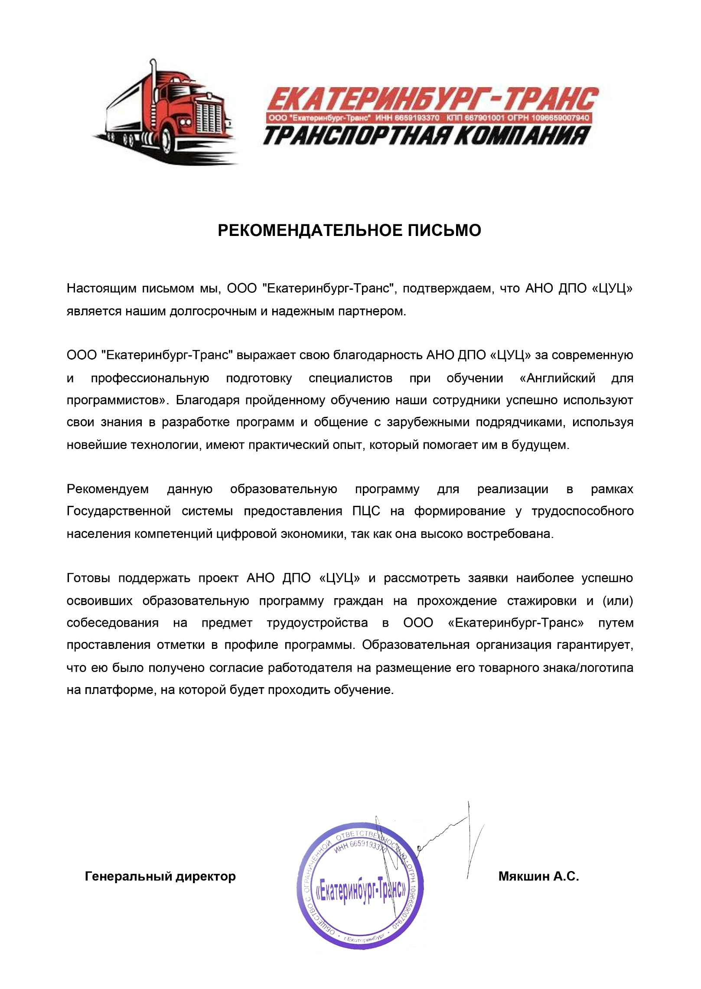

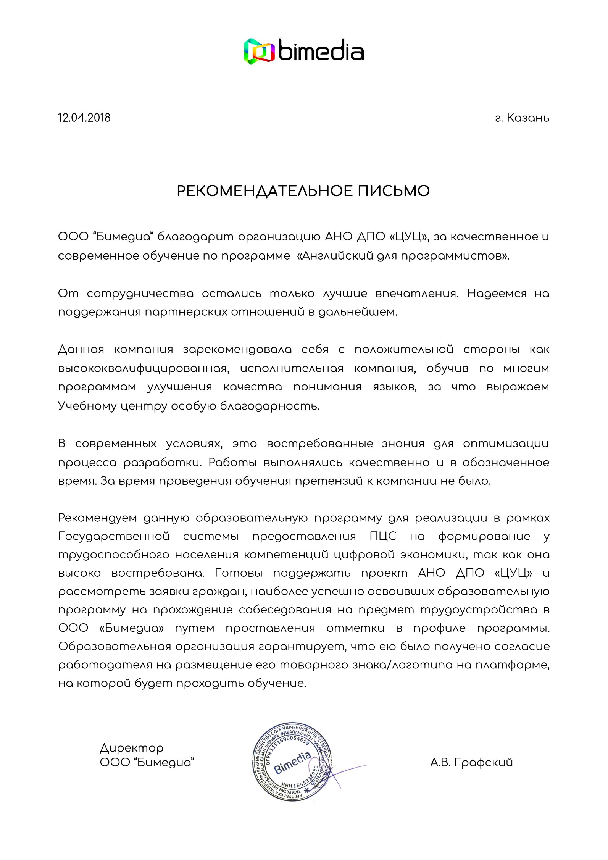

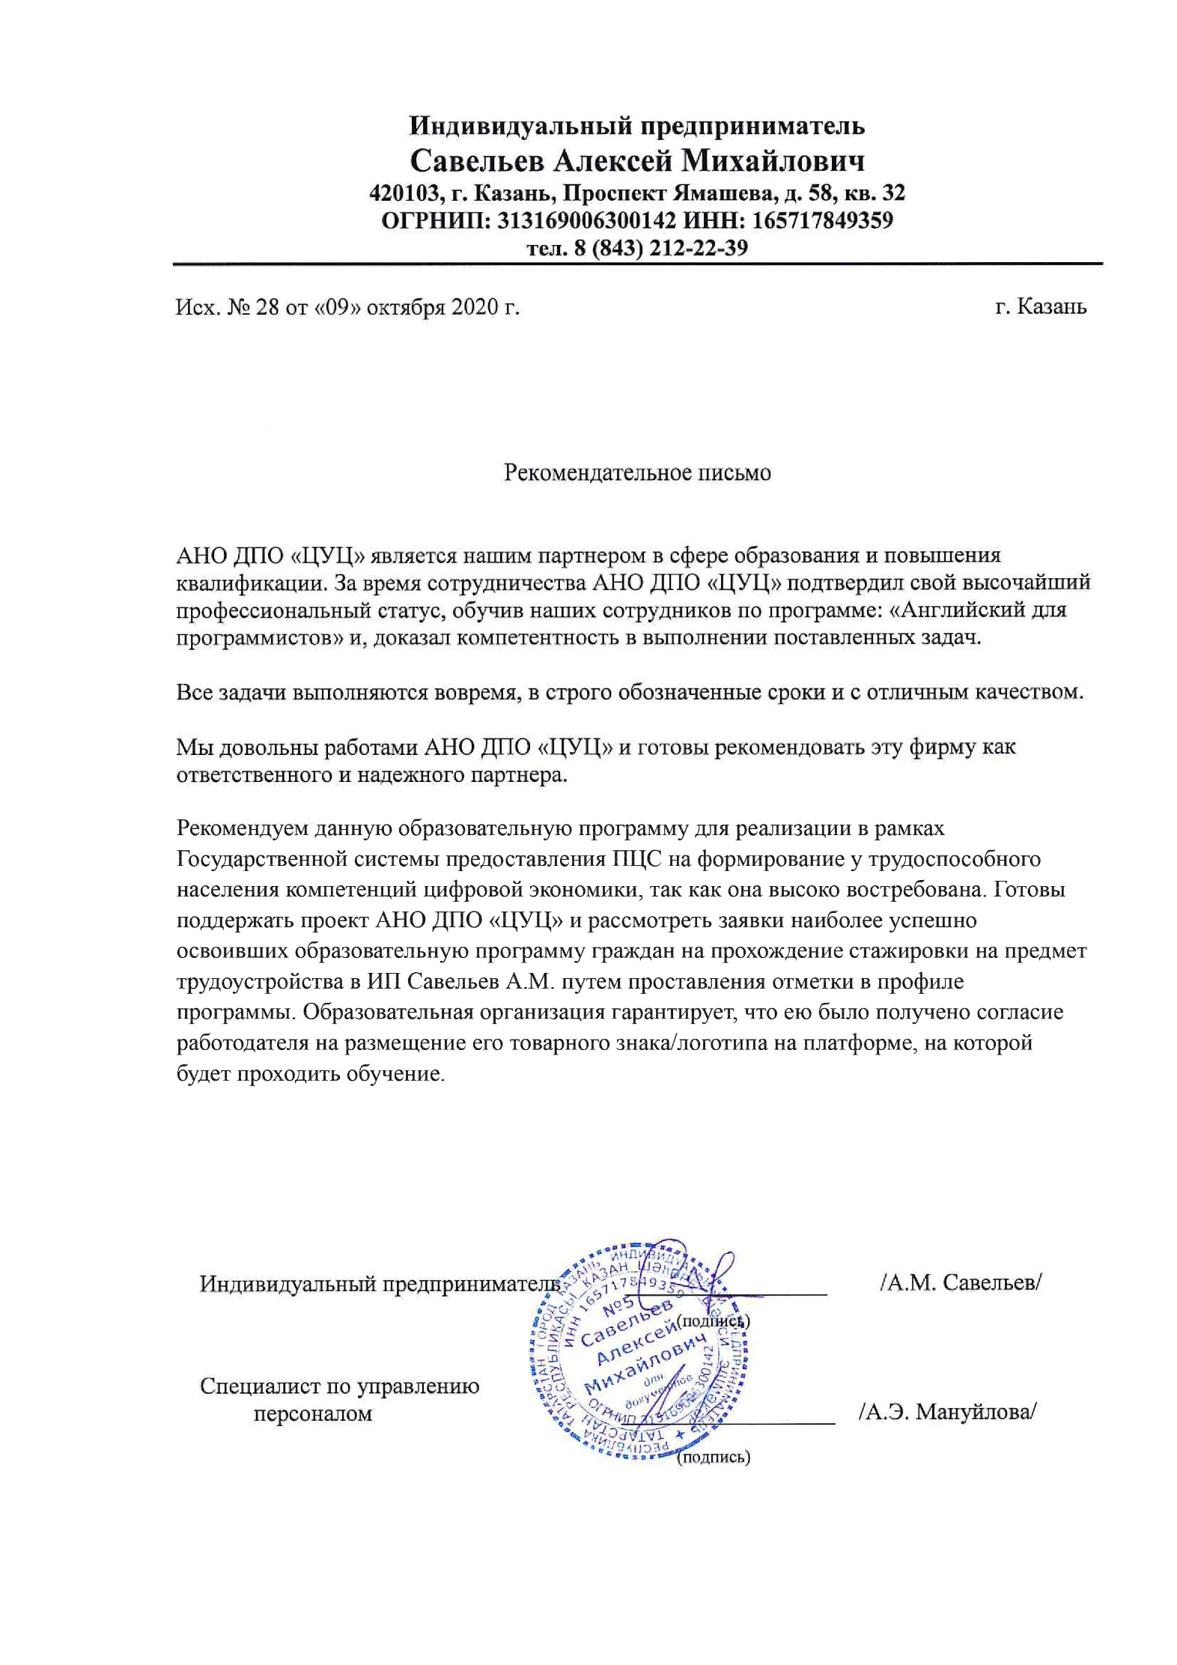

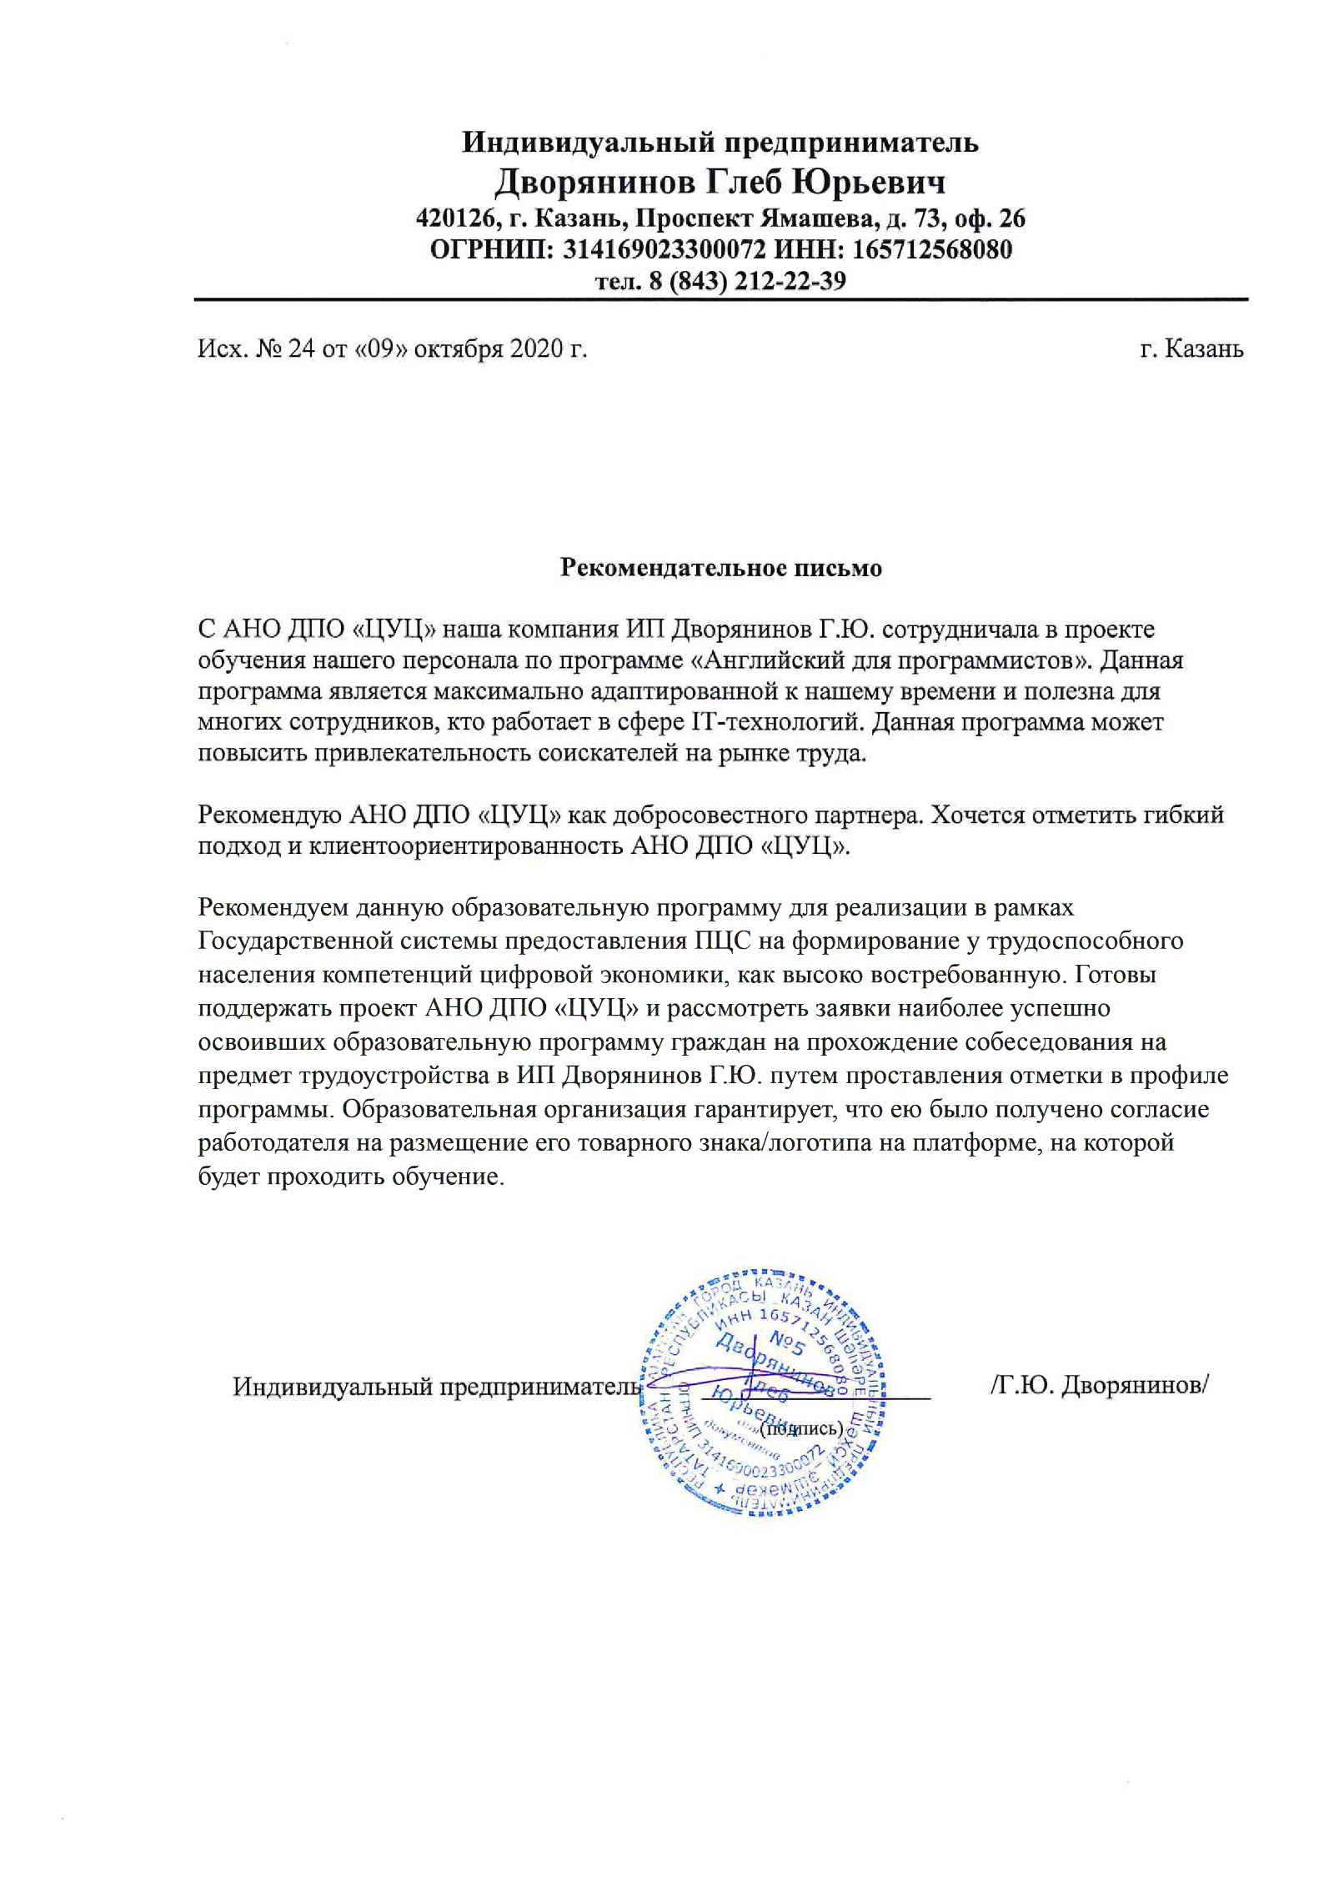

**V. Указание на возможные сценарии профессиональной траектории граждан** по итогам освоения образовательной программы

|  |  |
| --- | --- |
| **Цели получения персонального цифрового сертификата** | |
| **Текущий статус** | **Цель** |
| **Трудоустройство** | |
| Стоящий на учете в Центре занятости | Трудоустроенный – возможность коммуницировать с иностранными партнерами и решать рабочие задачи.  Самозанятый (фриланс) – возможность посещать стажировки и повышать квалификацию в иностранных компаниях, возможность проходить обучение на английском языке, повышая свою компетентность. |
| Безработный |
| Безработный по состоянию здоровья |
| **Развитие компетенций в текущей сфере занятости** | |
| Работающий по найму в организации, на предприятии | Сохранение текущего рабочего места: развитие компетенций и навыков в области коммуникации на английском языке позволяет любому сотруднику организации коллаборировать с иностранными коллегами, обмениваться опытом, повышая личную и профессиональную продуктивность. |
| Работающий по найму в организации, на предприятии | Прохождение обучения способствует развитию следующих профессиональных качеств:  - Получить навыки восприятия информации на слух из аутентичных источников;  - Научиться работать с англоязычными источниками информации, в частности получать информацию, обрабатывать ее, анализировать;  - Освоить навыки воспроизведения информации на английском языке в устной и письменной формах;  - Овладеть набором грамматических и лексических средств, достаточных для работы с информацией на английском языке в рамках профессиональной коммуникации; |
| Работающий по найму в организации, на предприятии | повышение заработной платы: развитие навыков и компетенций обеспечивает сотруднику возможность перехода на новый профессиональный уровень, так как способствует выходу на международную арену, а также может влиять на повышение качества своей работы на предприятии, организации международного нетворкинга и обмена опытом. |
| Работающий по найму в организации, на предприятии | смена работы без изменения сферы профессиональной деятельности: переход в другую компанию с повышением заработной платы. |
| Временно отсутствующий на рабочем месте (декрет, отпуск по уходу за ребенком и др.) | Прохождение обучения по программе способствует сохранению и развитию квалификации. Обеспечивает возможность повысить уровень своей экспертности за счет открытия доступа к информации на английском языке, а также оставаться в курсе последних трендов в быстроменяющейся сфере программирования. |
| **Переход в новую сферу занятости** | |
| Освоение новой сферы занятости | Прохождение обучения по программе способствует расширению кругозора, освоение новых инструментов и навыков коммуникации на английском языке, позволяя специалисту из любой области освоить новую сферу занятости: программирование, получая знания из самых современных источников на английском языке, базируясь на исходных профессиональных компетенциях. Т.е. курс позволяет специалистам любого уровня и профиля сформировать кросс-предметные компетенции, дающие возможность работать с информацией из иностранных источников. |
| Освоение смежных профессиональных областей | Примеры:  IT специалистам освоение компетенций, заложенных в курсе позволит получить инструмент для освоения специализации программиста, так как курс способствует формированию понятийно-терминологического аппарата в сфере программирования.  Переводчикам данный курс позволит получить специализацию в области программирования, тем самым стать переводчиком в сфере профессиональной коммуникации. |

**VII.Дополнительная информация**

Данная программа уникальна и сформирована под новейшие потребности в сфере Цифровой экономики:

1.1. Программа проверена по всем обновлениям и новейшим методикам в программировании

1.2. Каждый модуль данной Программы раскрывает одно из направлений в программировании. Обучающий получает навыки общения с программистами по всему миру на принятом в программировании языке в основных, наиболее развивающихся направлениях, а также в тенденциях будущего развития программирования.

1.3. По окончании Программы обучающийся имеет свое полное резюме на английском языке для поиска работы во всем мире.

2. Актуальность информации. Все материалы для Программы были проверены на соответствие действительности и на актуальность. Программирование – быстроменяющаяся сфера, как правило, материалы, представленные в печатных учебниках, быстро устаревают. Вся информация в Программе и все упражнения соответствуют новейшим трендам в программировании.

3. Структурированность. В каждом модуле Программы языковые навыки прорабатываются в четкой последовательности. Сначала обучающиеся знакомятся с лексическим минимумом и формируют понятийно-терминологический аппарат, затем отрабатывают и закрепляют полученные знания в ходе работы над перцептивными навыками (аудирование, чтение). Далее добавляется грамматический материал, а после отрабатываются репродуктивные навыки (говорение, письмо). Во-первых, на каждом навыке задачи, стоящие перед обучающимися, усложняются, что способствует повышению активности работы и лучшему усвоению материалов. Во-вторых, материалы каждого урока в рамках одного модуля идеально дополняют друг друга, что способствует рассмотрению одной темы в разных ее аспектах и проявлениях.

4. Обратная связь. В рамках прохождения Программы, обучающиеся не просто решают тесты, которые автоматически проверяются системой, а получают обратную связь от высококвалифицированного преподавателя. Сопровождение преподавателя играет важнейшую роль при изучении языка. Таким образом, Программа является индивидуализированным, несмотря на то что обучающиеся выполняют одинаковые задания.

**VI. Приложенные Скан-копии**

<https://kursi.pro/storage/files/dpp-angl-s-tit.pdf>